1. Añadir un campo nuevo llamado formación a la tabla médicos;

Alter table médicos add formación varchar(20) ;

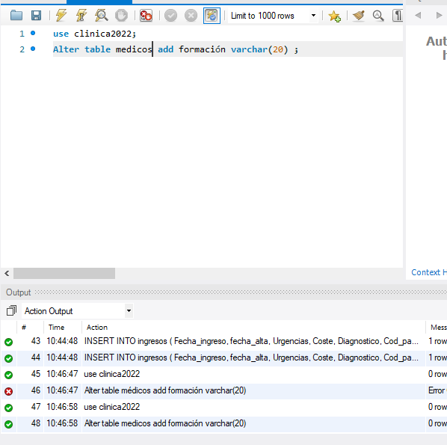

1. Añadir un campo nuevo que no admita nulos llamada publicaciones.

Alter table médicos add publicaciones varchar(20) not null ;

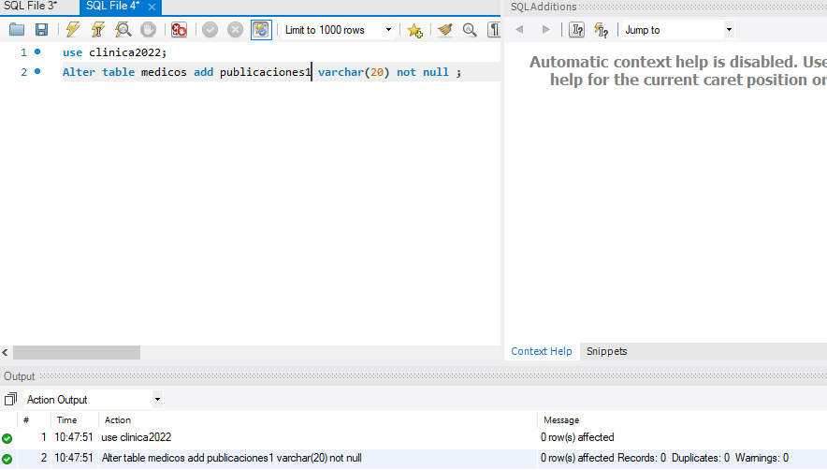

Añadir un médico

Insert into médicos (N_colegiado,Publicaciones) values (8799,’Publicado libros’)

Te dejará, pero los anteriores médicos no son obligatorios.

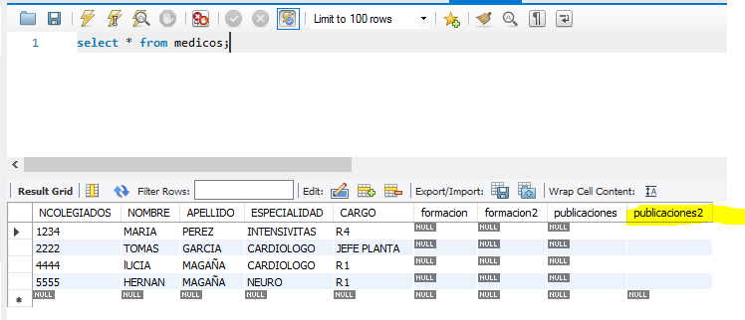

1. Modificar el campo cargo de 20 caracteres a 50 caracteres

Alter table médicos modify cargo varchar(50)

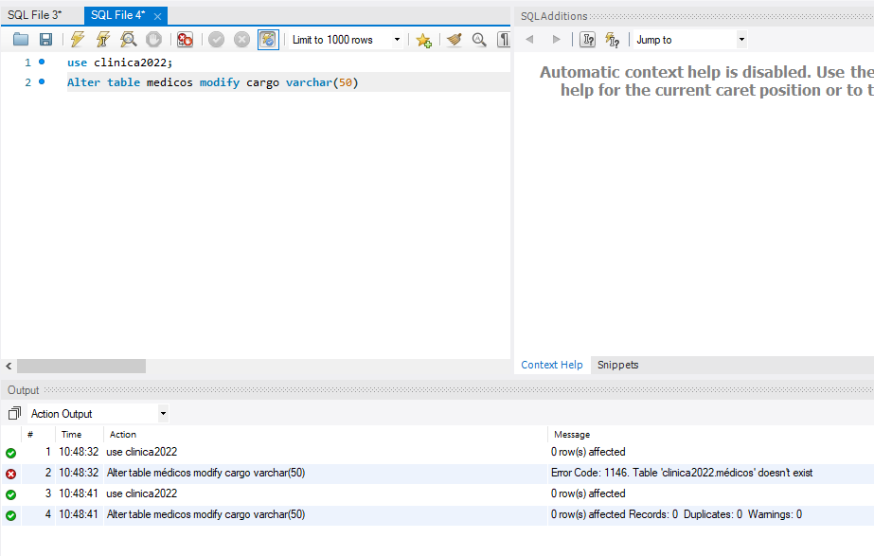l

1. Añadir un campo radiografiaras después de diagnostico-after.

Alter table ingresos add radiografías varchar(20) after diagnostico

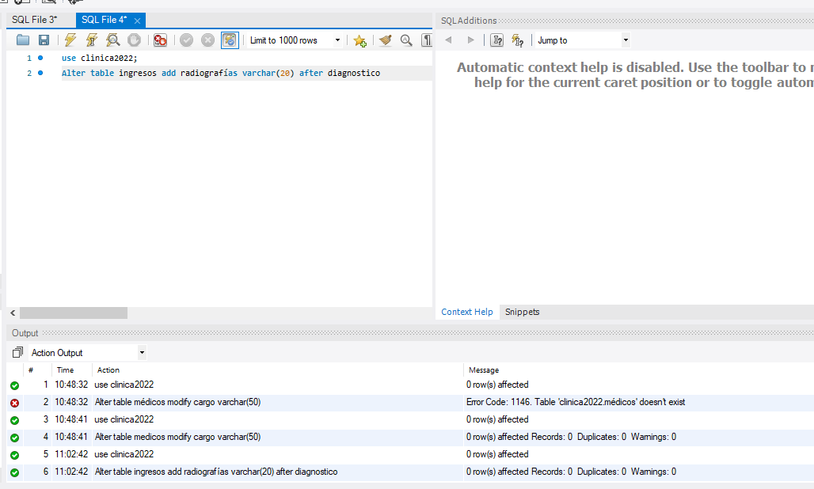

1. Borrar la restricción de integridad entre pacientes e ingresos

Alter table ingresos drop foreign key Fk_Pacientes

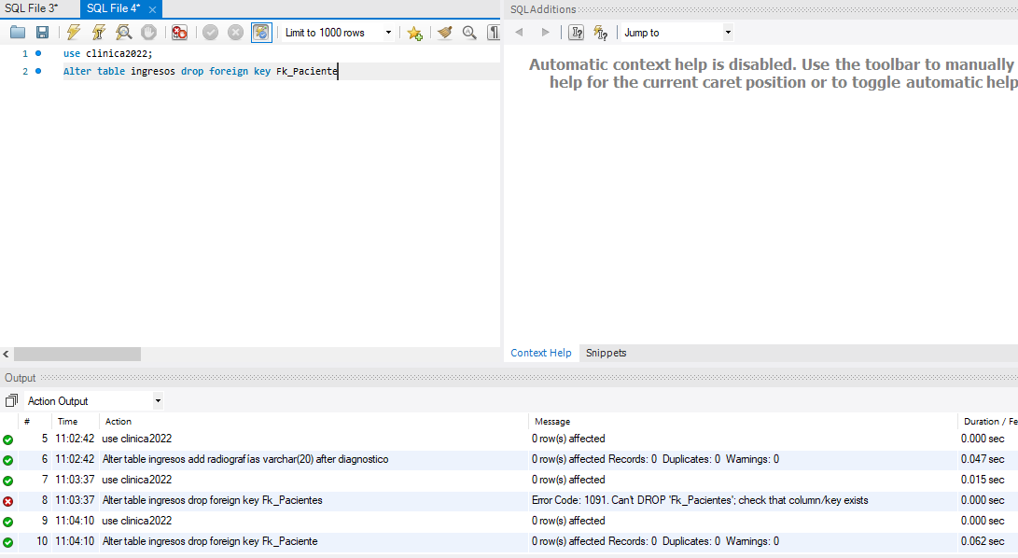

1. Añadir una restricción para que la especialidad del médico sea :

Especialidad ENUM ('Pediatría','Intensivista','Cardiólogo','Trauma')

Alter table médicos modify Especialidad ENUM ('Pediatría','Intensivista','Cardiólogo','Trauma')

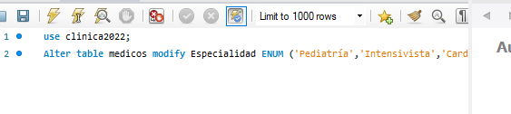

1. Borrar la tabla de ingresos ¿ Qué sucede?

Drop Table ingresos

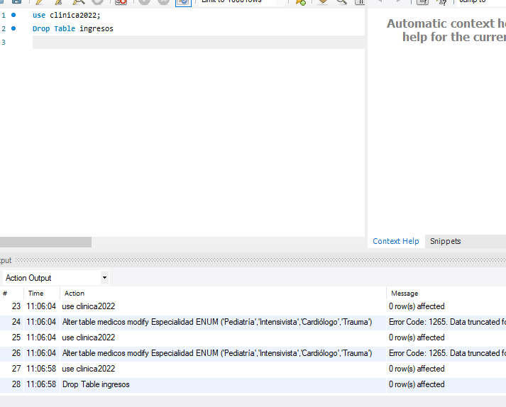

1. Borrar la base de datos clínica.

Drop database Clinica2022

